# [**Cách để Cấp phép mở cho tài nguyên giáo dục bằng công cụ trợ giúp của Creative Commons**](https://www.wikihow.vn/C%E1%BA%A5p-ph%C3%A9p-m%E1%BB%9F-cho-t%C3%A0i-nguy%C3%AAn-gi%C3%A1o-d%E1%BB%A5c-b%E1%BA%B1ng-c%C3%B4ng-c%E1%BB%A5-tr%E1%BB%A3-gi%C3%BAp-c%E1%BB%A7a-Creative-Commons)

**Tiến hành cấp phép Creative Commons cho tài nguyên sẽ là OER**

<URL: https://creativecommons.org/choose/>

**1. Chọn các tính năng của giấy phép ở ô 'License Features' (đặc tính của giấy phép) sao cho phù hợp với ý muốn của bạn - tác giả của tác phẩm.** Ví dụ, chọn giấy phép Creative Commons Ghi công - Chia sẻ Tương tự, tiếng Anh là Creative Commons Attribution Share-Alike (CC BY-SA).

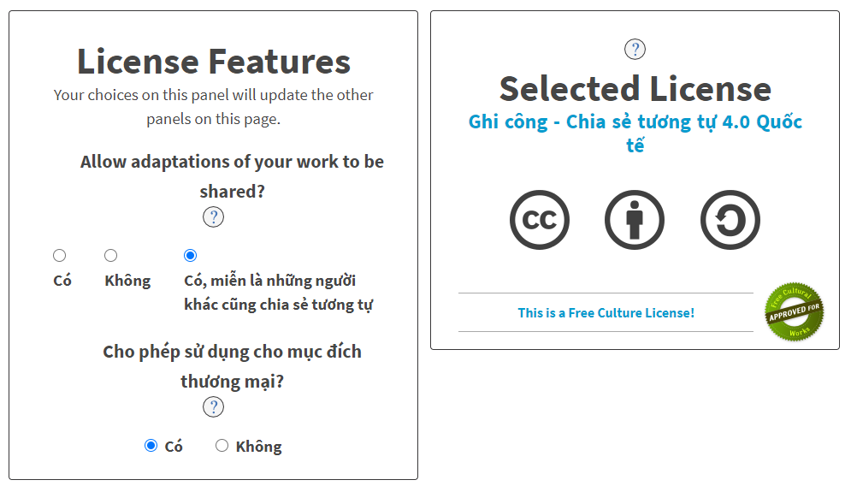

2. **Công cụ tự động hiện ra các biểu tượng của giấy phép được chọn ở ô 'Selected License' (giấy phép được chọn).**

* + Hãy kiểm tra xem có đúng giấy phép CC BY-SA hay không? Nếu chưa đúng, hãy quay lại ô ‘License Features’ (đặc tính của giấy phép) để chọn lại cho đúng.

**3. Công cụ tự động sinh ra nội dung ở ô 'Have a web page?**' (Có trang web chứ?).

* + Hãy sao chép nội dung đó và dán nó vào các tài liệu, nơi bạn muốn cấp phép Creative Commons, ví dụ như:
    - Dán nội dung vào trình soạn thảo văn bản, ví dụ như LibreOffice Writer[[3]](https://www.wikihow.vn/C%E1%BA%A5p-ph%C3%A9p-m%E1%BB%9F-cho-t%C3%A0i-nguy%C3%AAn-gi%C3%A1o-d%E1%BB%A5c-b%E1%BA%B1ng-c%C3%B4ng-c%E1%BB%A5-tr%E1%BB%A3-gi%C3%BAp-c%E1%BB%A7a-Creative-Commons#_note-3).
    - Dán nội dung vào trình soạn thảo trình chiếu, ví dụ như LibreOffice Impress[[4]](https://www.wikihow.vn/C%E1%BA%A5p-ph%C3%A9p-m%E1%BB%9F-cho-t%C3%A0i-nguy%C3%AAn-gi%C3%A1o-d%E1%BB%A5c-b%E1%BA%B1ng-c%C3%B4ng-c%E1%BB%A5-tr%E1%BB%A3-gi%C3%BAp-c%E1%BB%A7a-Creative-Commons#_note-4).
    - Dán nội dung vào trình soạn thảo văn bản trên web, ví dụ như Google Blog, ở chế độ Compose (Viết)

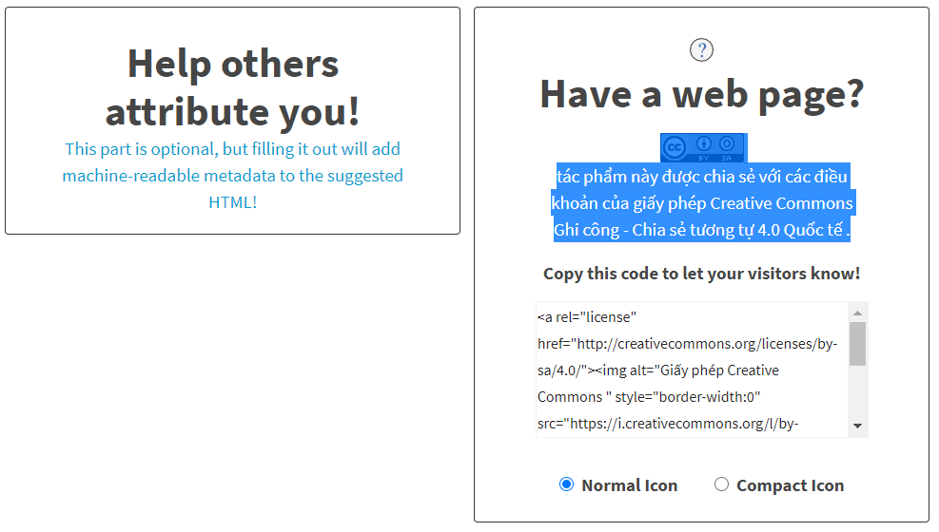

* + Nếu bạn hiểu ngôn ngữ siêu văn bản HTML và trình soạn thảo của bạn hỗ trợ HTML, thì bạn có thể chép trong ô **copy this code to let your visitors know!** (sao chép mã này để cho phép những người ghé thăm được biết!) rồi dán vào trình soạn thảo HTML, ví dụ, trên blog của bạn.
    - Hãy dán đoạn mã HTML vào trình soạn thảo của Google Blog, ở chế độ Compose (Viết)
    - Hãy bật qua chế độ HTML của trình soạn thảo. Hãy xem đoạn mã HTML được dán vào trình soạn thảo Google Blog ở chế độ HTML.
    - Hãy bật trở về chế độ Compose (Viết) của trình soạn thảo. Hãy xem đoạn mã HTML được hiển thị sau khi đã được giải mã tự động.

**Chỉnh sửa tiếng Việt trong văn bản của bạn nội dung vừa dán vào để có hiển thđún.**

* + Ví dụ, sau khi sao chép nội dung ở ô ‘Have a web page?’ và dán nó vào văn bản hoặc trang web bạn muốn cấp phép Creative Commons, bạn sẽ có được biểu tượng giấy phép Creative Commons Attribution-ShareAlike (CC BY-SA) và đoạn văn bản như sau:

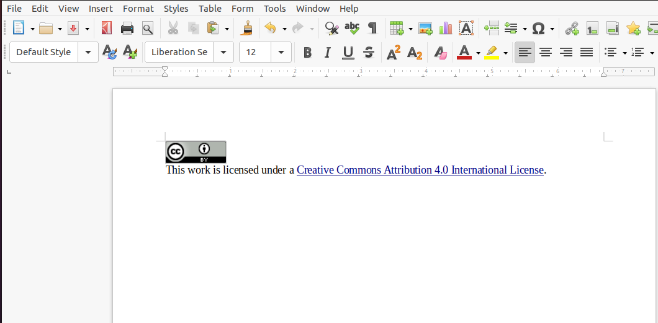

* + Hãy sửa đoạn văn bản đó, ví dụ, thành đoạn văn bản như sau:  
    ‘Tác phẩm này được cấp phép theo giấy phép [Creative Commons Attribution-ShareAlike 4.0 Quốc tế](https://creativecommons.org/licenses/by-sa/4.0/)’.

**Hãy lưu lại và xuất bản tài liệu của bạn trên Internet.** Bây giờ tài liệu đó đã là tài liệu OER **được cấp phép mở** và sẵn sàng để chia sẻ trên Internet để bất kỳ ai cũng có thể sử dụng được.

